Памятка действий граждан в случае паводка
Прочти сам, расскажи знакомым, передай соседу!
Паводок, наводнение – это значительное затопление местности в результате подъема уровня воды в реке. В зоне затопления, могут размываться системы водоснабжения, канализации, сливные коммуникации, места сбора мусора нечистот и прочих отбросов. В этих зонах возрастает опасность возникновения и распространения инфекционных заболеваний.
Действия в случае угрозы возникновения наводнения, паводка:
Внимательно слушайте информацию о чрезвычайной ситуации и инструкции о порядке действий, не пользуйтесь без необходимости телефоном, чтобы он был свободным для связи с вами. Сохраняйте спокойствие, предупредите соседей, окажите помощь инвалидам, детям и людям преклонного возраста.
Узнайте в местных органах государственной власти и местного самоуправления место сбора жителей для эвакуации и готовьтесь к ней.
Подготовьте документы, одежду, наиболее необходимые вещи, запас продуктов питания на несколько дней, медикаменты. Сложите все в сумку. Документы сохраняйте в водонепроницаемом пакете. Не помешает иметь фонарик с запасом батареек – для подачи сигналов бедствия в темноте.
Разъедините все потребители электрического тока от электросети, выключите газ.
Перенесите ценные вещи и продовольствие на верхние этажи или поднимите на верхние полки. Перегоните скот, который есть в вашем хозяйстве, на возвышенную местность.
До прибытия помощи оставайтесь на верхних этажах, крышах, деревьях или других возвышениях, сигнализируйте спасателям, чтобы они имели возможность быстро вас обнаружить. Проверьте, нет ли вблизи пострадавших, окажите им, по возможности помощь.
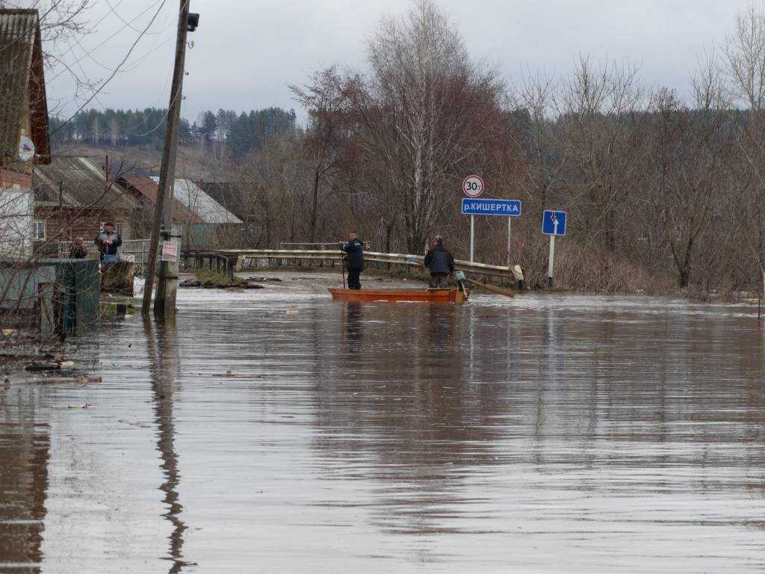
Из соображений безопасности лучше не употреблять подмоченные продукты, так как они могут быть загрязнены болезнетворными микробами. По этой же причине, прежде чем брать воду из колодца, надо его сначала осушить, почистить, затем откачивать воду до тех пор, пока не станет пригодной для питья.
Если вам необходима помощь пожарных и спасателей сообщите об этом по телефонам экстренной службы спасения:
«112» - единый для набора со всех видов связи;
«01» - единый для набора со всех стационарных телефонов
«101» - единый пользователь мобильной сети Теле 2

Рекомендуется сохранять спокойствие!
МБОУ «Кишертская СОШ имени Л.П. Дробышевского», 2023г., 300 экз.

